基础须知
编程语言
java
开发环境
IDEA，VSCODE，DataGrip
JDK1.8,maven3,MysQl 8,npm 9.6.7,node 18.17.1
运行环境
JRE1.8,Redis 5(win)
(其余环境可以通过npm install下载，均在package.json中)

1upload文件路径配置（swp文件夹中的upload放在哪）
用IDEA打开swp文件中的back文件夹，在ruoyi-admin/src/main/resources/application.yml中找到如图语句，将这里的绝对路径改为你电脑上upload所在的位置（不包括upload自身），路径上不要有中文或空格，你也可以把upload放到你喜欢的位置。
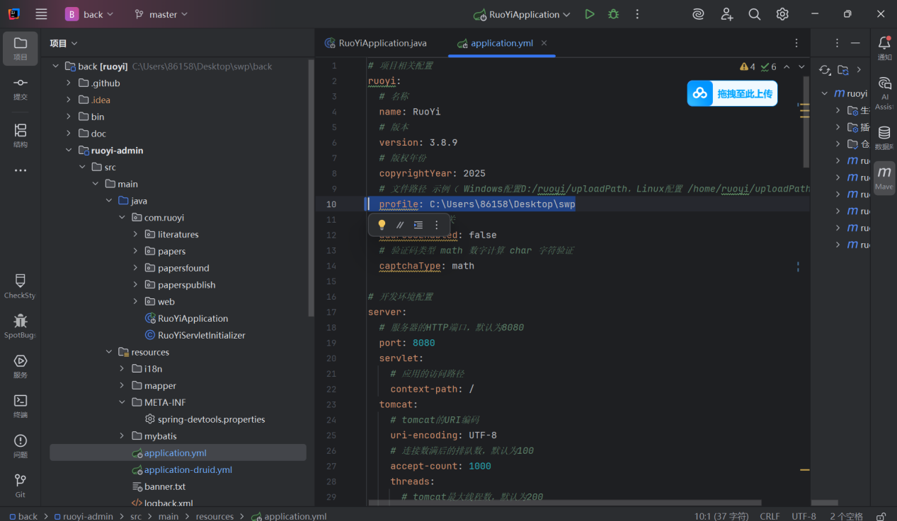

2MySQL账号密码配置
在ruoyi-admin/src/main/resources/application-druid.yml文件中，找到如图代码，将其改为你自己MySQL数据库的账号密码，请使用本地数据库
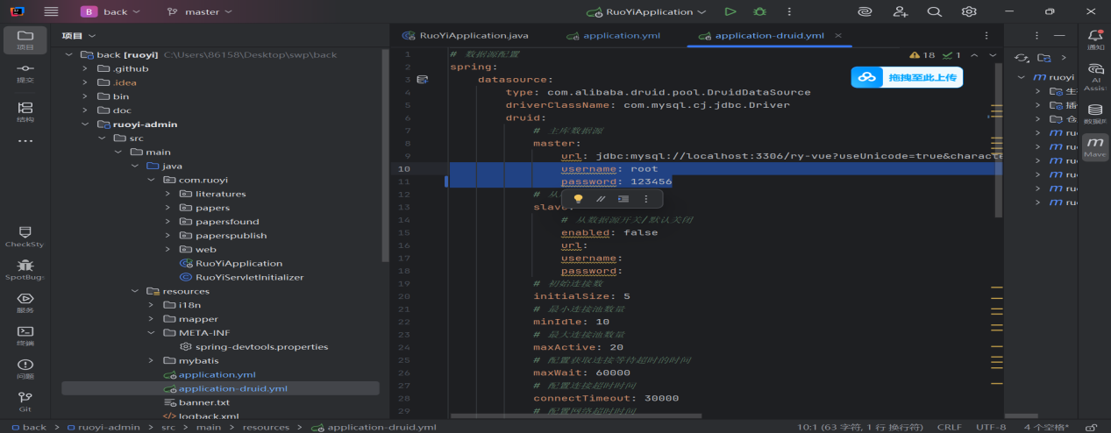
注：若你的redis有密码，在ruoyi-admin/src/main/resources/application.yml的图中这行填上
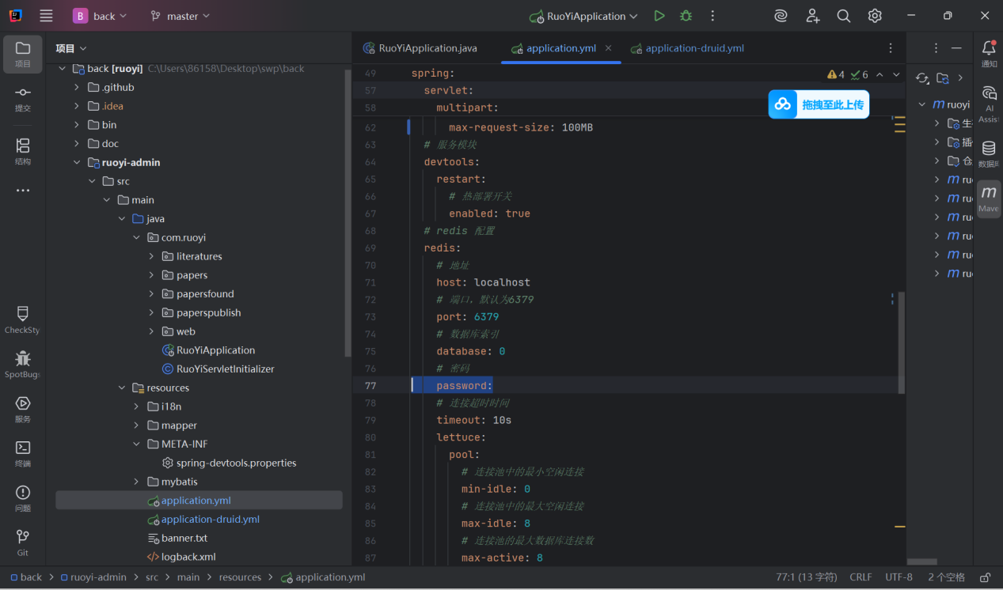
3数据库生成
用DataGrip在MySQL中新建一个架构(schema),名字一定要是ry-vue，不然会出错，右键这个架构，运行sql脚本，选择swp文件夹中的initial.sql，初始化数据库，如图
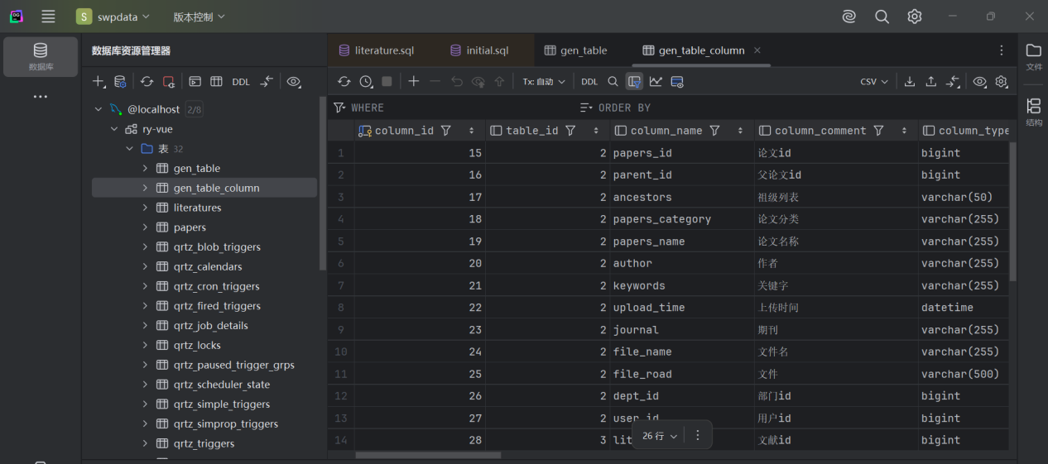

4在swp文件夹中有Redis文件夹，用cmd进入该文件夹
执行redis-server redis.windows.conf启动redis（版本对的话你也可以用自己的，不要设置密码）
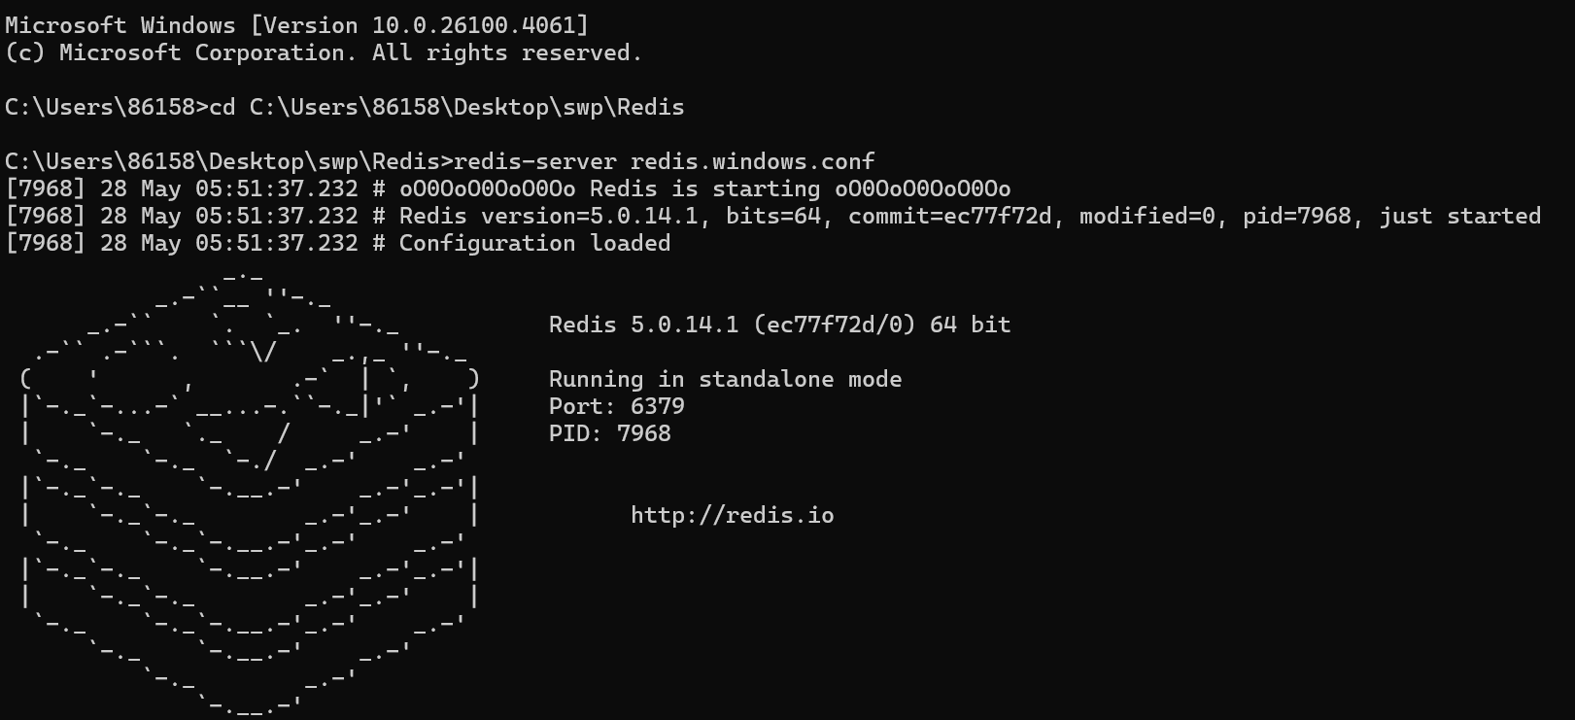

5在ruoyi-admin/src/main/java/com/ruoyi/RuoYiApplication.java中如图位置右击，以debug模式启动后端代码
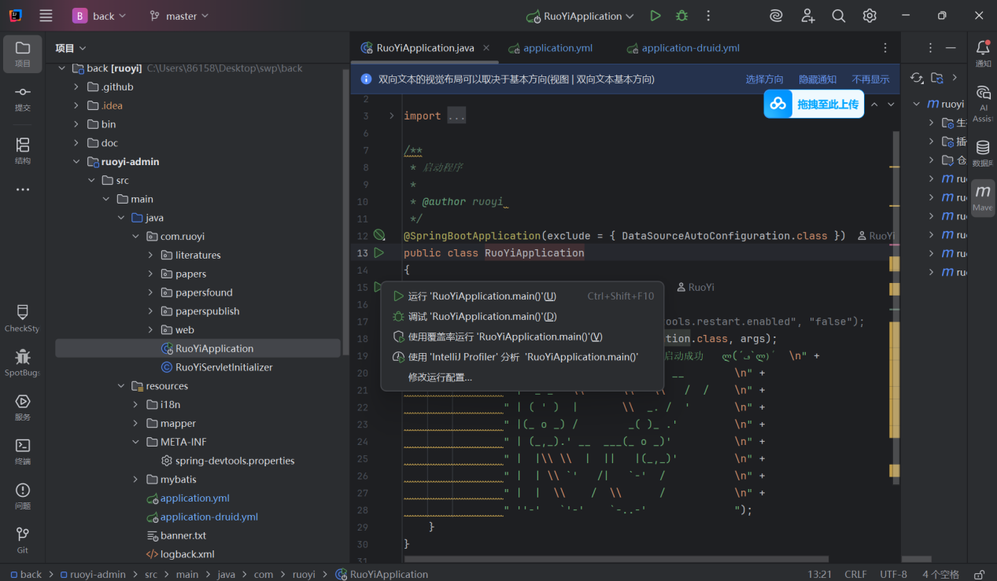
如图这样就算成功
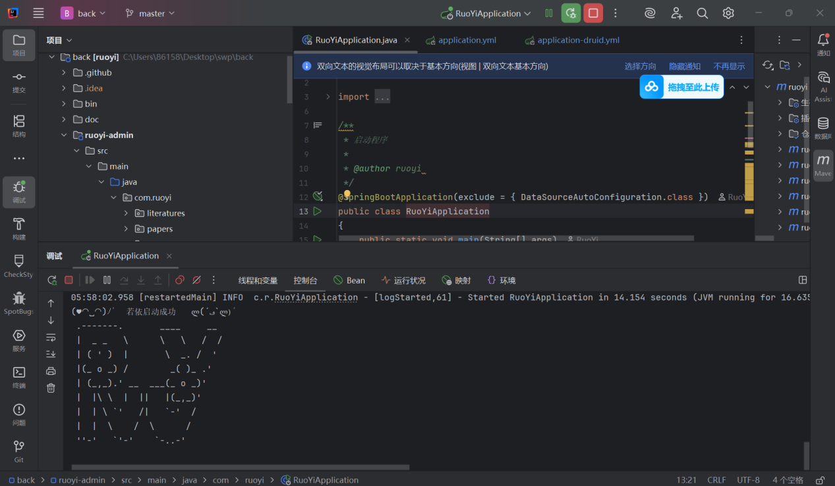
6在swp文件夹中用终端执行code ./front
进入前端项目
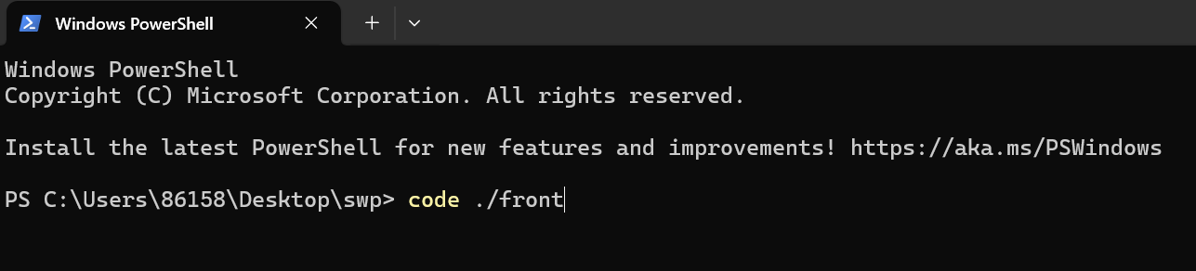
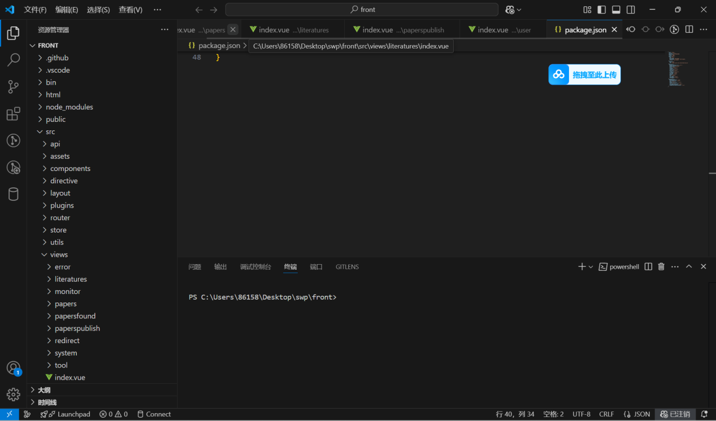
7在下方终端执行npm install安装依赖
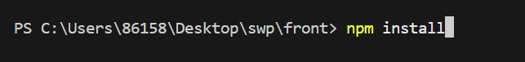
8在终端输入npm run dev启动项目
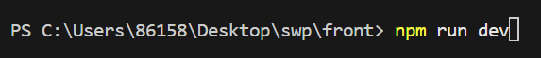
9成功！
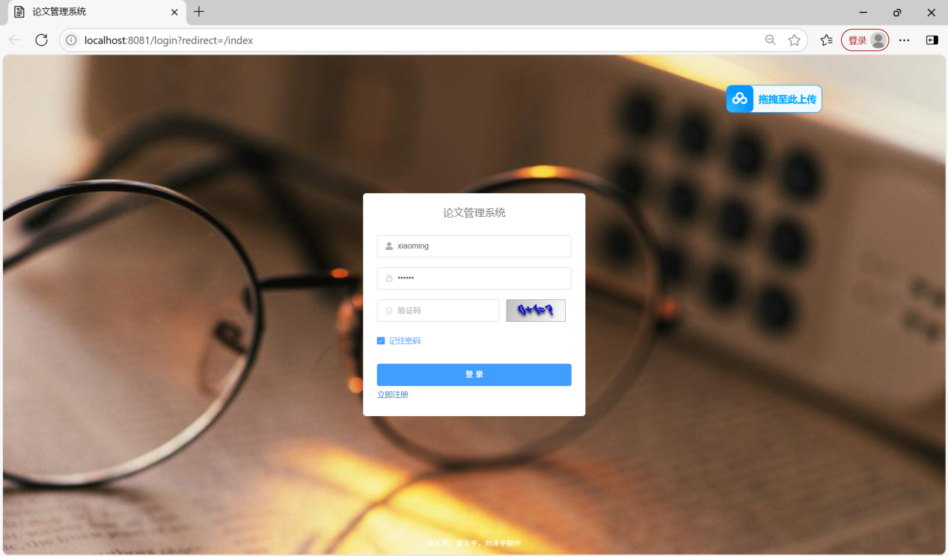
10已有的账号密码（前为账号，后为密码）
管理员admintest admin123
用户
xiaoming 123456
xiaohong 654321
xiaolan 123123
xiaowang 321321
xiaobai 456456
Xiaohei 654654

